Результати анкети для батьків
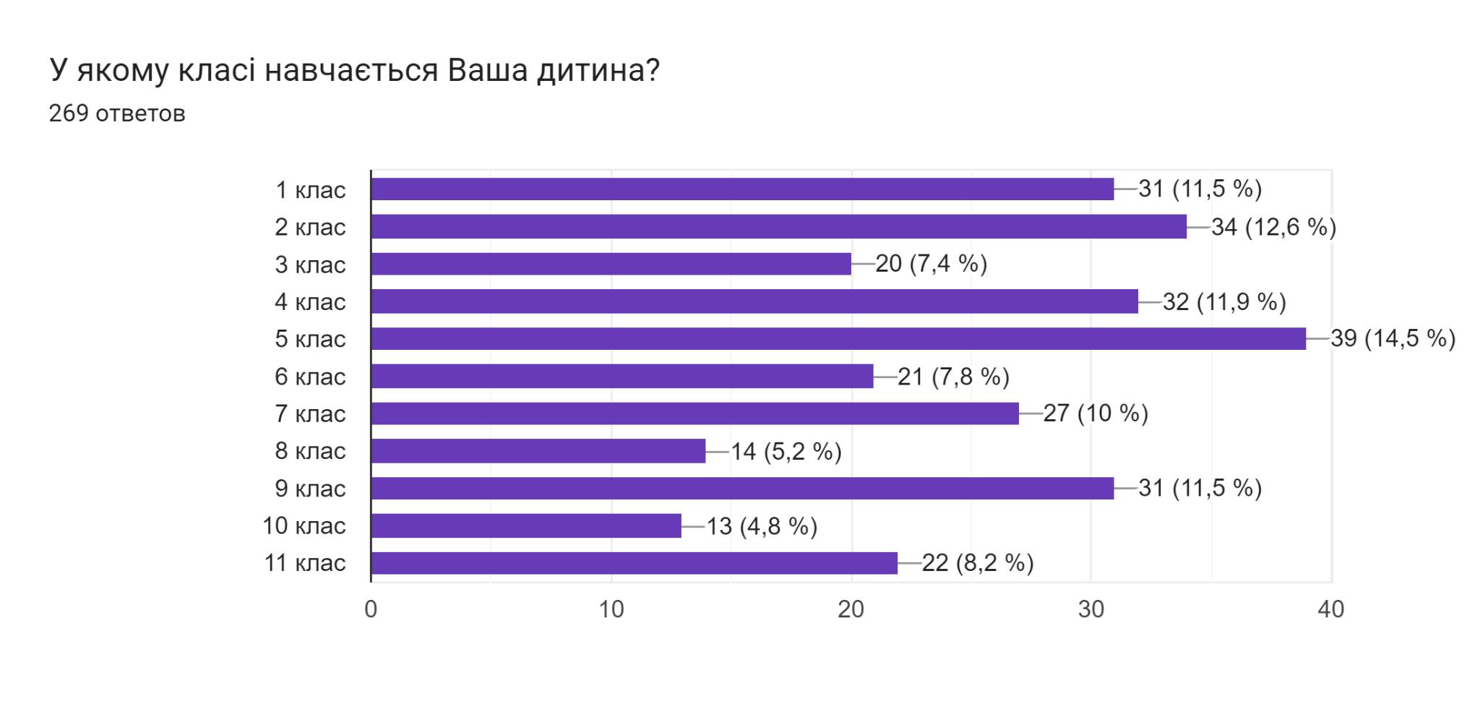
Освітнє середовище
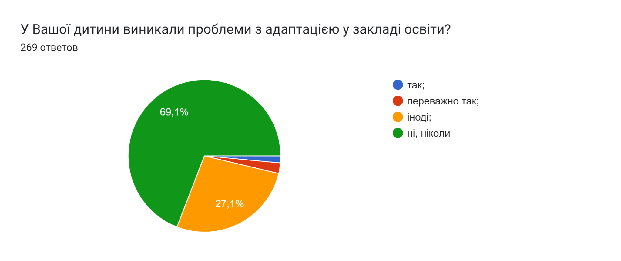
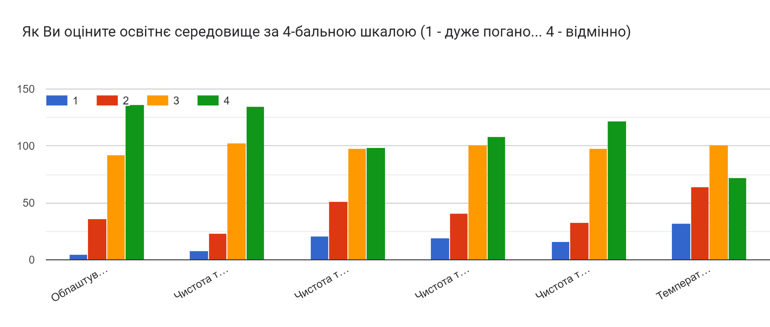
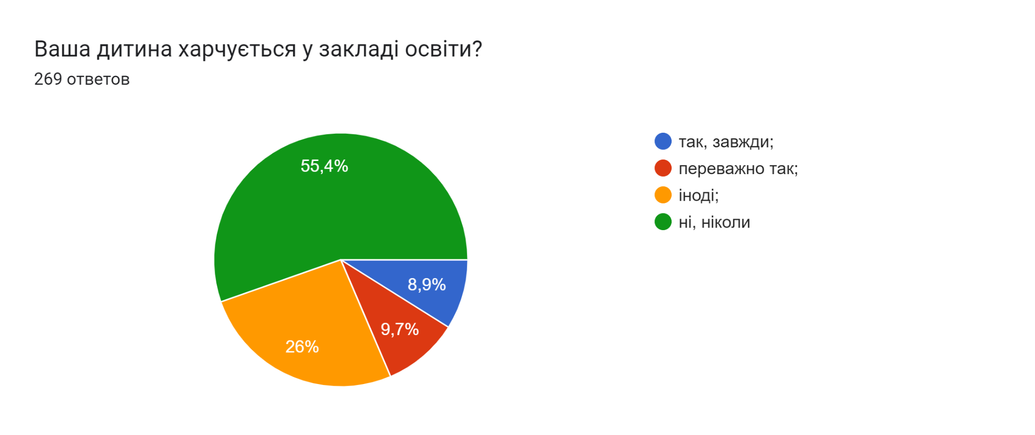
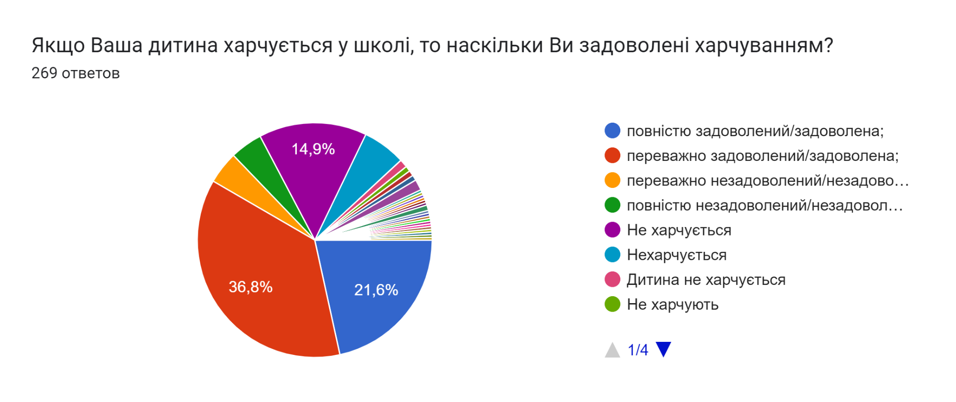
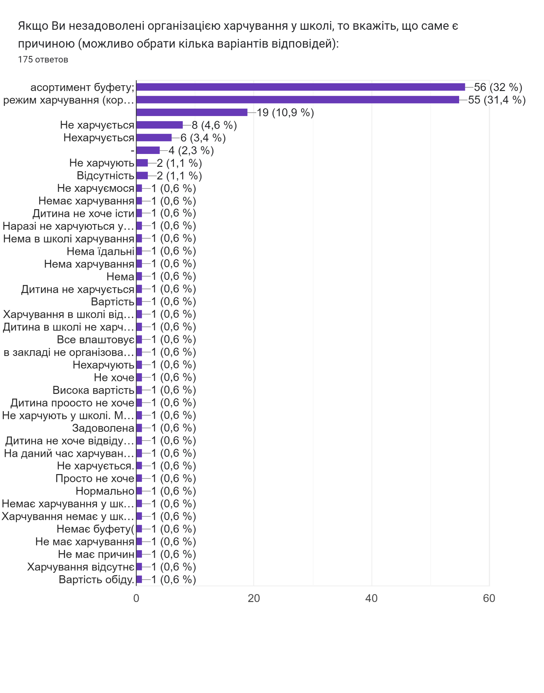
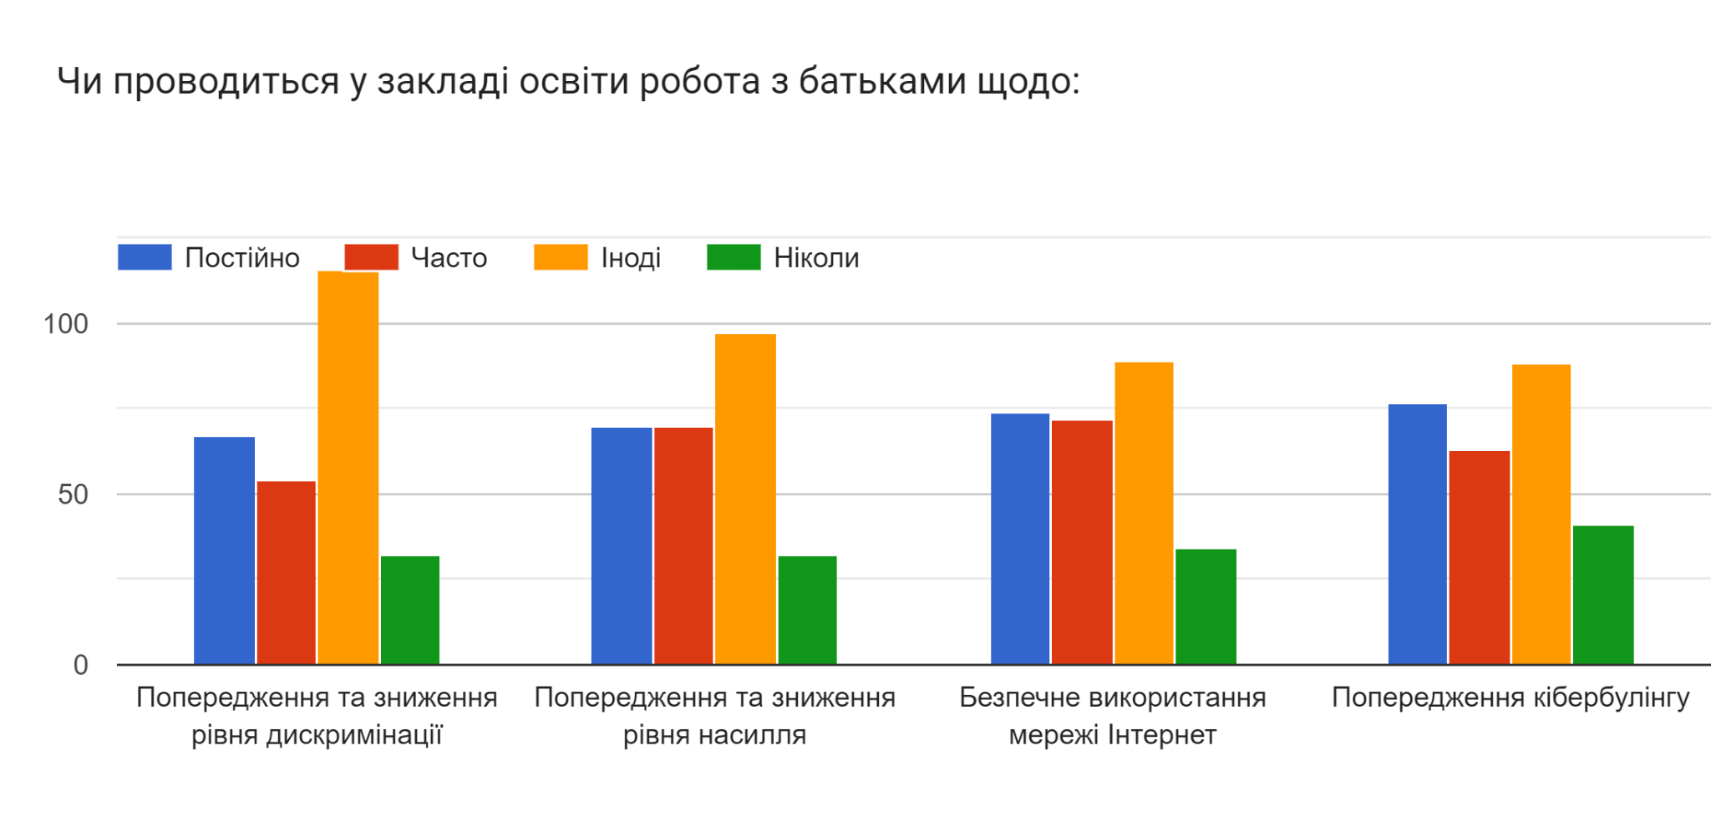
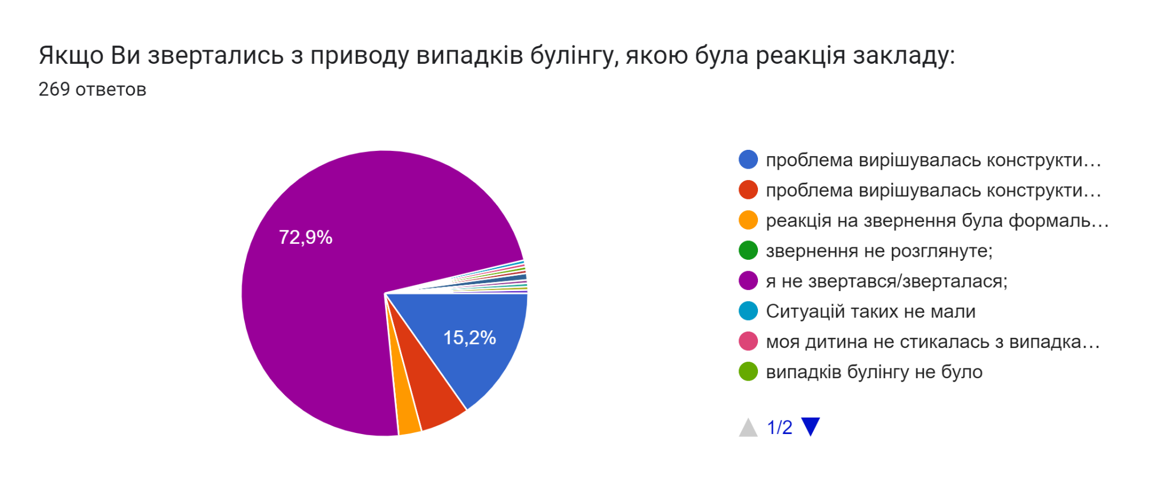
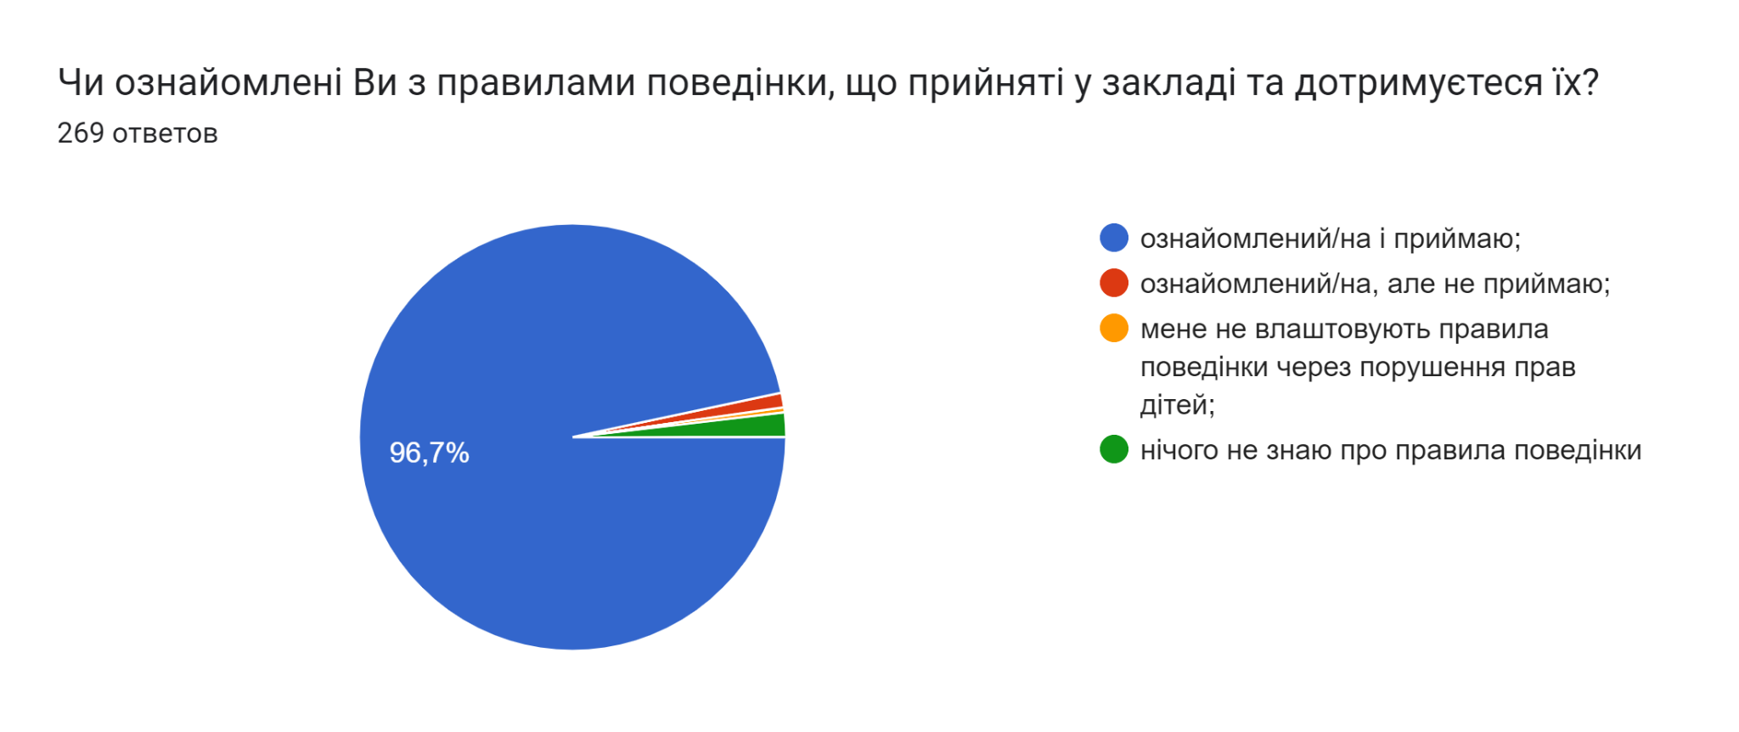
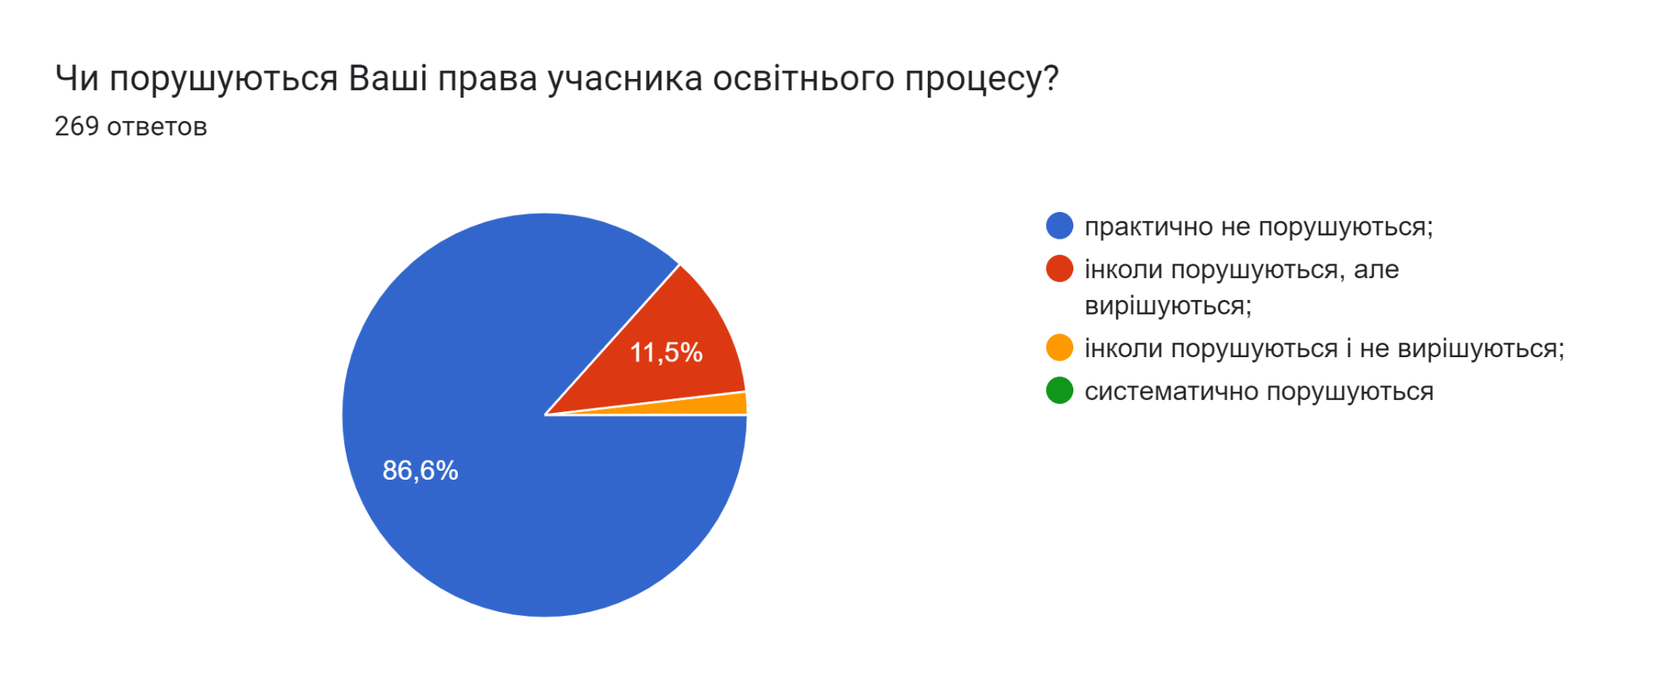
Система оцінювання здобувачів освіти
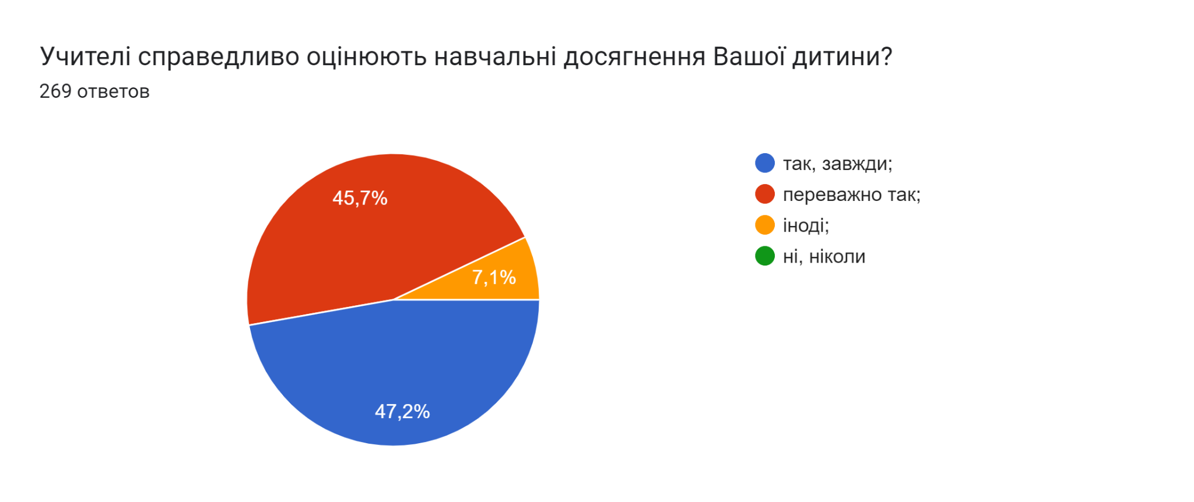
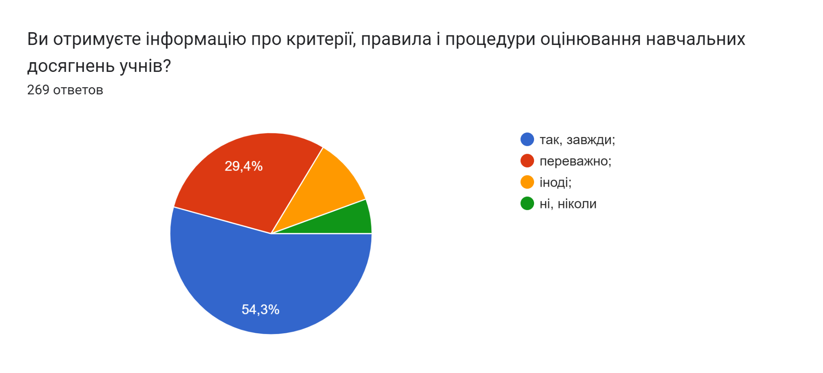
Оцінювання педагогічної діяльності
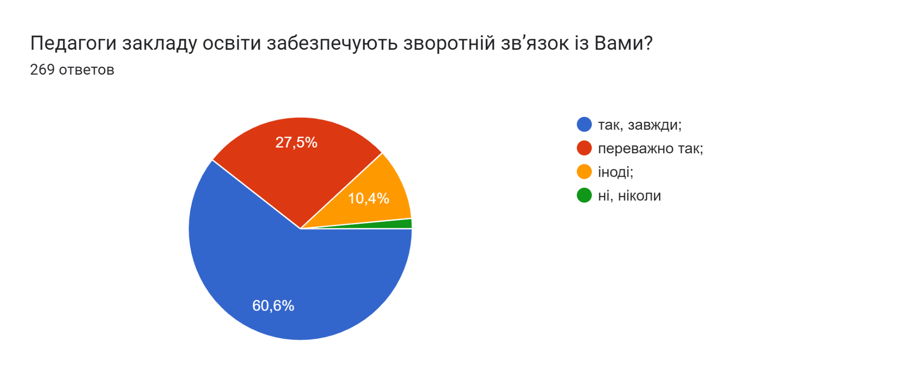
Якого запитання не вистачає в цій анкеті? Напишіть, будь ласка, це запитання і дайте на нього відповідь27 ответов
Всіх вистачає
-
Вистачає. Все ок
Анкета зрозуміла. Всього вистачає
Достатньо
Чи комфортно працювати в закладі освіти дітям,коли всі свої речі змушені носити за собою з кабінету в кабінет?вважаю,що ні!
Запитання відсутні
Всіх питань вистачає
Достатньо питань

